109學年度下學期一般教室配置圖（敏惠大樓）
敏惠大樓一樓
女廁 |  | B102  敏大綜合實驗室 |  |  | 敏惠大樓後門 | B103  生理實驗室
往惠心樓
男廁 | 樓梯 | B101-1  護理科會議室 | B101-2  科主任  辦公室 | B101  護理科  辦公室 | 敏惠大樓前門 |  | 電 梯
 |  |  |  |  |  |  | 樓 梯

敏惠大樓二樓
女廁 |  | B202  臨床技能  檢定中心  會議室 |  |  |  |  |  |  |  |  |  |  |  | B206  第一示範教室
 |  | B202  臨床技能  檢定中心  會議室 |  | B202-1  臨床技能檢測教室1 | B202-2  臨床技能檢測教室2 |  | B202-3  臨床技能檢測教室3 | B202-5  臨床技能檢測教室5 | B202-6  臨床技能檢測教室6 |  | B202-7  臨床技能檢測教室7 | B202-8  臨床技能檢測教室8 | B202-9  臨床技能檢測教室9 | B206  第一示範教室
男廁 | 樓梯 | B201-1  臨床技能辦公室 | 中控室 |  |  | B201  護理情境模擬教室Ⅰ |  |  |  |  |  | 電 梯 | 防護網
 |  |  |  |  |  |  |  |  |  | 樓 梯

敏惠大樓三樓
女廁 |  | B305  第二綜合示範病房 |  | B306  第一綜合示範病房
男廁 | 樓梯 | B303  護理情境  模擬教室Ⅲ | B302  護理情境  模擬教室Ⅱ | B301  第一庫房 |  | 電 梯 | 防護網
 |  |  |  |  |  | 樓 梯 | 防護網

109學年度下學期一般教室配置圖（敏惠大樓）
敏惠大樓五樓
女廁 |  | B505  美二孝 | B506  美三忠 | B507  美三孝 | B508  美四忠 |  | B509  美四孝
男廁 | 樓梯 | B503  美二忠 | B502  護三禮 | B501  護三平 |  | 電 梯 | 防護網
 |  |  |  |  |  | 樓 梯 | 防護網

敏惠大樓六樓
女廁 |  | B605  護一愛 | B606  護一信 | B607  護一義 | B608  護一和 |  | B609  護一平
男廁 | 樓梯 | B603  護一仁 | B602  護一孝 | B601  護一忠 |  | 電 梯 | 防護網
 |  |  |  |  |  | 樓 梯 | 防護網

敏惠大樓七樓
女廁 |  | B705  護二愛 | B706  護二信 | B707  護二義 | B708  護二和 |  | B709  護二平
男廁 | 樓梯 | B703  護二仁 | B702  護二孝 | B701  護二忠 |  | 電 梯 | 防護網
 |  |  |  |  |  | 樓 梯 | 防護網
109學年度下學期一般教室配置圖（牙技大樓）
牙技大樓一樓
女廁 | F102  活動義齒實驗室 |  |  | F105-1  貴重  儀器室 | F105-2  鑄造室 | F105-3  樹脂  重合室 | F106  固定義齒實驗室
樓 梯 | F109-1  牙技科  會議室 | F109-2  科主任  辦公室 | F110  牙技科  辦公室 | 牙體技術大樓  大 門 |  |  |  | F112  長一忠 | F113  社區關懷多元服務中心

牙技大樓二樓
女廁 |  | F202  牙技綜合實驗教室 |  | F205  牙技綜合實驗教室Ⅱ |  | F206-1  材料室 | F207  數位實驗室
樓 | 梯 | F209  牙五忠 | F210  牙五孝 | F211  牙五仁 | F212  牙三忠 |  | F213  牙三孝
男廁

牙技大樓三樓
女廁 |  | F302  牙二忠 | F303  牙二孝 | F305  牙二仁 | F306  牙一忠 | F307  牙一孝
樓 | 梯 | F309  牙一仁 | F310  美一忠 | F311  美一孝 | F312  幼一忠 | F313  幼二忠
男廁

109學年度下學期一般教室配置圖（牙技大樓）
牙技大樓五樓
女廁 |  | F502  整體造型專業教室 |  | F503  彩妝專業教室 |  |  | F506  幼四忠 | F507  美五忠/美五孝
樓 | 梯 | F509  長一孝 | F510  長二忠 |  | F511  長二孝 | F512  長三忠 |  | F513  長三孝
男廁

109學年度下學期一般教室配置圖（民生大樓）
民生大樓一樓
G101-2  樂齡樂活中心 |  | G101-1 |  |  | G102  多功能示範教室  往行政大樓 |  |  | 樓梯
 |  | 生理機能檢測區 | 健康照護示範區 |  |  |  |  | 樓梯
樓梯
往牙技  大樓 | 懷舊療癒區 |  |  |  |  | 電梯

民生大樓二樓
G201  保母檢定教室 |  |  | G202  高齡保健實作教室 |  |  | 樓梯
樓梯
往牙技  大樓 | 佈告欄 |  |  | 電梯

民生大樓三樓
G301  教具製作教室 |  |  | G301-1  幼三忠 |  | G302  專題教室 |  | G303  多重感官刺激教室 |  | 樓梯
樓梯
往牙技  大樓 |  | 佈告欄 |  |  |  | 電梯

109學年度下學期一般教室配置圖（民生大樓）
民生大樓五樓
G501  數位學習教室 |  |  | G501-1  數位語言教室 |  | G502  多功能情境教室 |  |  |  | 樓梯
樓梯 |  |  |  |  |  |  |  | G502-1  專業圖書室 樂器儲藏室
往牙技  大樓 |  | 佈告欄 |  |  |  | 電梯

109學年度下學期一般教室配置圖（鳳和紀念大樓）
鳳和紀念大樓一樓
男廁 | 無障礙  廁所 | 女廁 | H102  第二示範教室 | H103  課指組  辦公室 | 樓 梯
樓
梯
 |  |  |  |  | 電梯
 |  |  | H101  第三綜合示範病房 |  |  | 鳳和紀念大樓大門

鳳和紀念大樓二樓
男廁 | 女廁 |  | H207  護三義 | H208  護三和 | H209  護五禮 | 樓 梯
樓
梯
 |  |  |  |  |  | 電梯
 | H206  護三信 |  | H205  護三愛 | H203  護三仁 | H202  護三孝 | H201  護三忠

鳳和紀念大樓三樓
男廁 | 女廁 | 電算機房  暨  招生庫房 | H307  護五義 | H308  護五和 | H309  護五平 | 樓 梯
樓
梯
 |  |  |  |  |  | 電梯
 | H306  護五信 |  | H305  護五愛 | H303  護五仁 | H302  護五孝 | H301  護五忠
109學年度下學期一般教室配置圖（教學二館）
教學二館
保管組庫房 | I105  長健科借用 |  | I106  長健科借用 |  | I107  課指組  借用 | I108  掃地用具儲藏間 | I109  體育組  器材室 | I110  體育組  辦公室
 |  |  |  |  | 羽球場
暫時性庫房 | I103 | I102  美保科借用 |  | I101  樂研社辦公室

109學年度下學期一般教室配置圖（行政大樓）
行政大樓1F
樓梯 | 大門 |  |  |  |  |  |  |  |  |  |  |  | 樓梯
女廁 | A115  長健科  辦公室 | A113  會計室 | A112  董事會  辦公室 | A111  出納組 | A110  總務處 | A109  人事室 | A108  環安中心 |  | A107  學務處 | A106  軍訓室 | A102  衛保組 | A101  學輔中心
  A103-1哺乳室

行政大樓2F
樓梯 |  |  |  |  |  | A207  檔案室 |  |  |  |  |  | 樓梯
女廁 | A212  高齡保健  示範教室 | A211  第二  電腦教室 | A210  嬰幼兒  保健教室  (美五仁/幼五忠) | A209  校長室 | A208  電算中心 |  | 樓 梯 | A206  教務處 | A203  第一  電腦教室 | A202  音樂  實習教室 | A201  鋼琴檢定教室

行政大樓3F
樓梯 |  |  |  |  |  |  |  |  |  |  |  |  |  |  |  |  |  | A305  第一  討論室 |  |  |  | A303  藝  術  中  心 |  | A302  綜  合  教  室
女  廁 | 男  廁 |  | O323 | O322 | O321 | O320 | O319 | O318 | O317 | O316 | O315 | O313 | O312 | O311 | O310 | O309 | O308 |  |  |  |  |  |  | A302  綜  合  教  室
女  廁 |  |  | 油印室 | 技合處  辦公室 | 技合處主任  辦公室 | 科主任  辦公室 | 幼保科辦公室 | 黃碧雲  黃燕昭 | 許惠華  鍾文霞郭姿秀 | 林宜蓉  李淑瓊  方芳芳 | 張淑婉  林怡伶  楊琪華 | 陳貞如  沈芬好 | 語言中心  謝佩芩 | 教發中心 | 性平會  吳娟娟 | 稽核組  李遠平  王正鳳 | 秘書室  曾瑞譙 |  | A307  第二  討論室 | A306  校史室 | 樓梯 | A301  通識教育中心 |  | A302  綜  合  教  室

109學年度下學期一般教室配置圖（美保大樓）
美保大樓1F
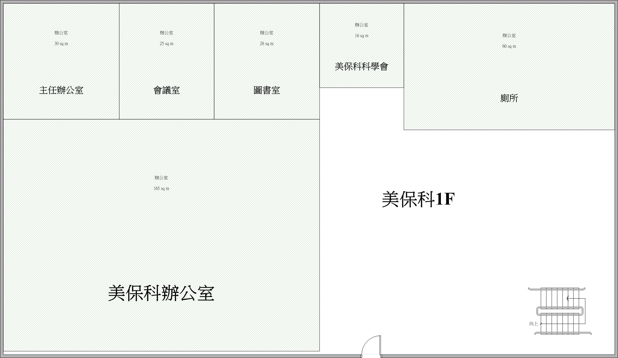

美保大樓2F
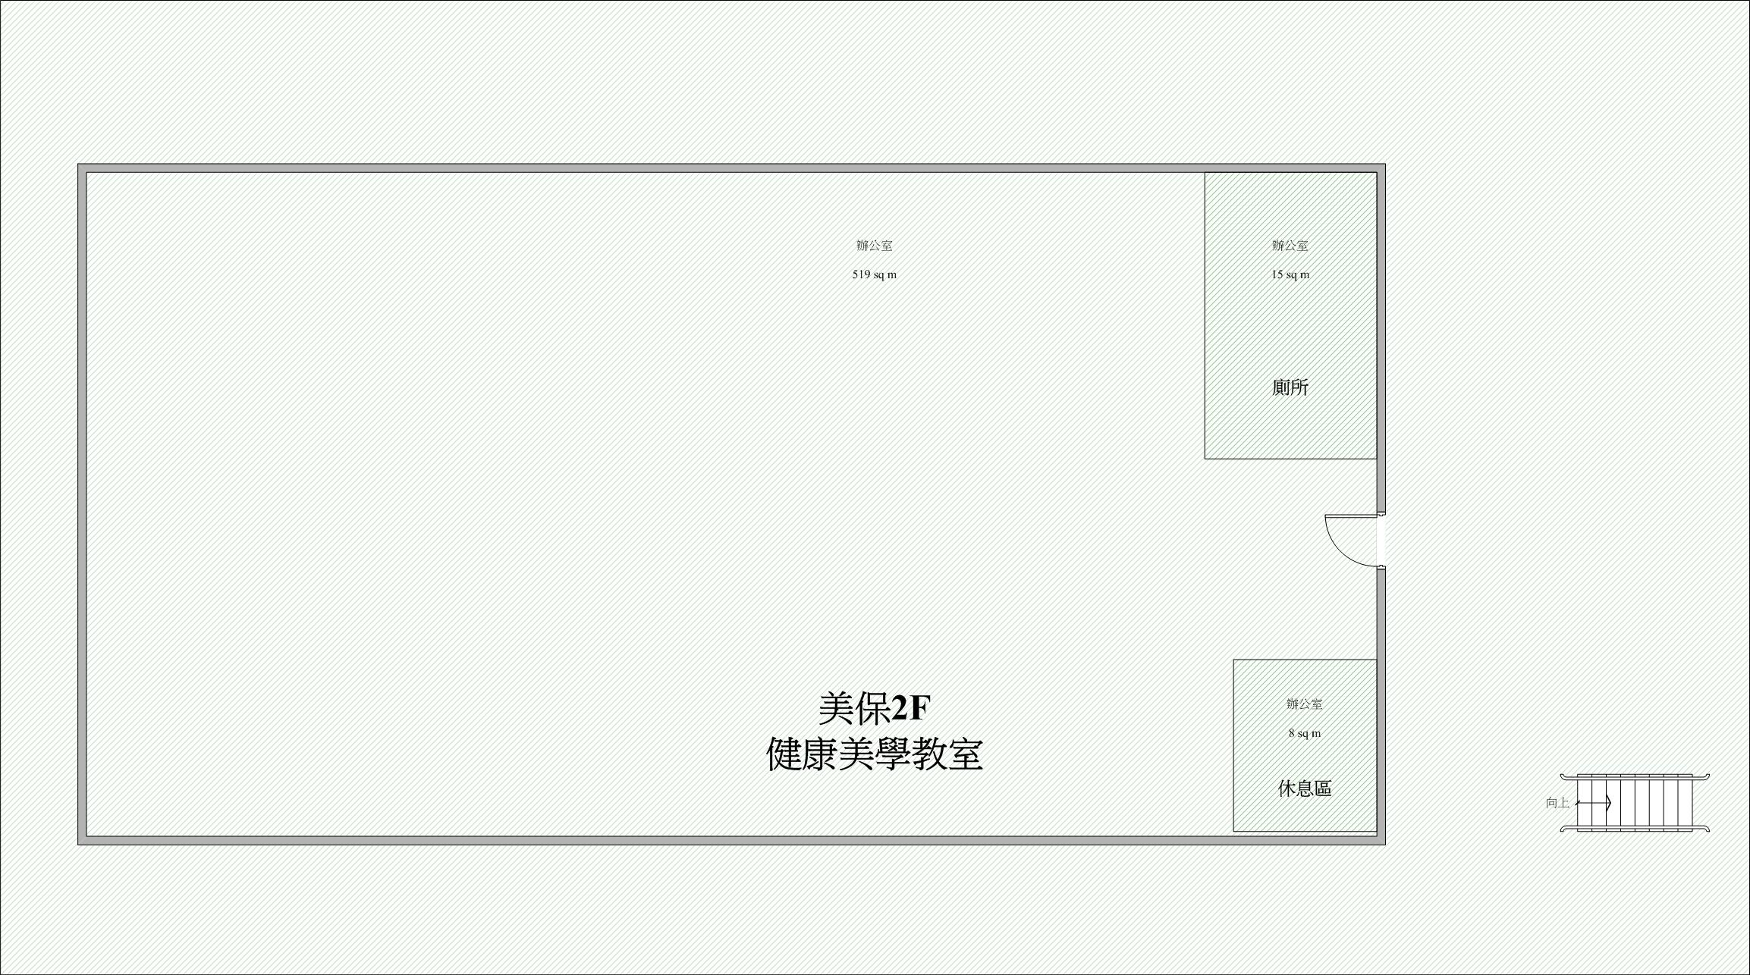

109學年度下學期一般教室配置圖（美保大樓）
美保大樓3F
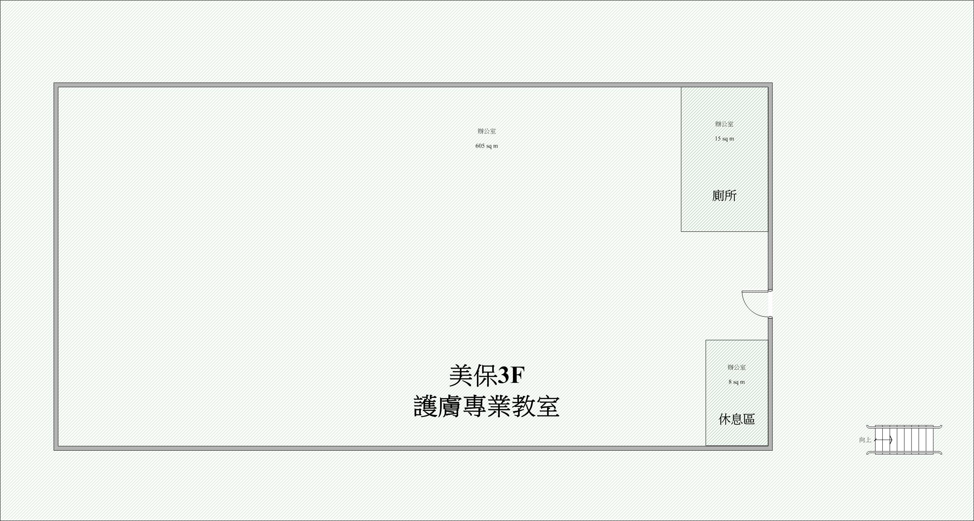
美保大樓5F
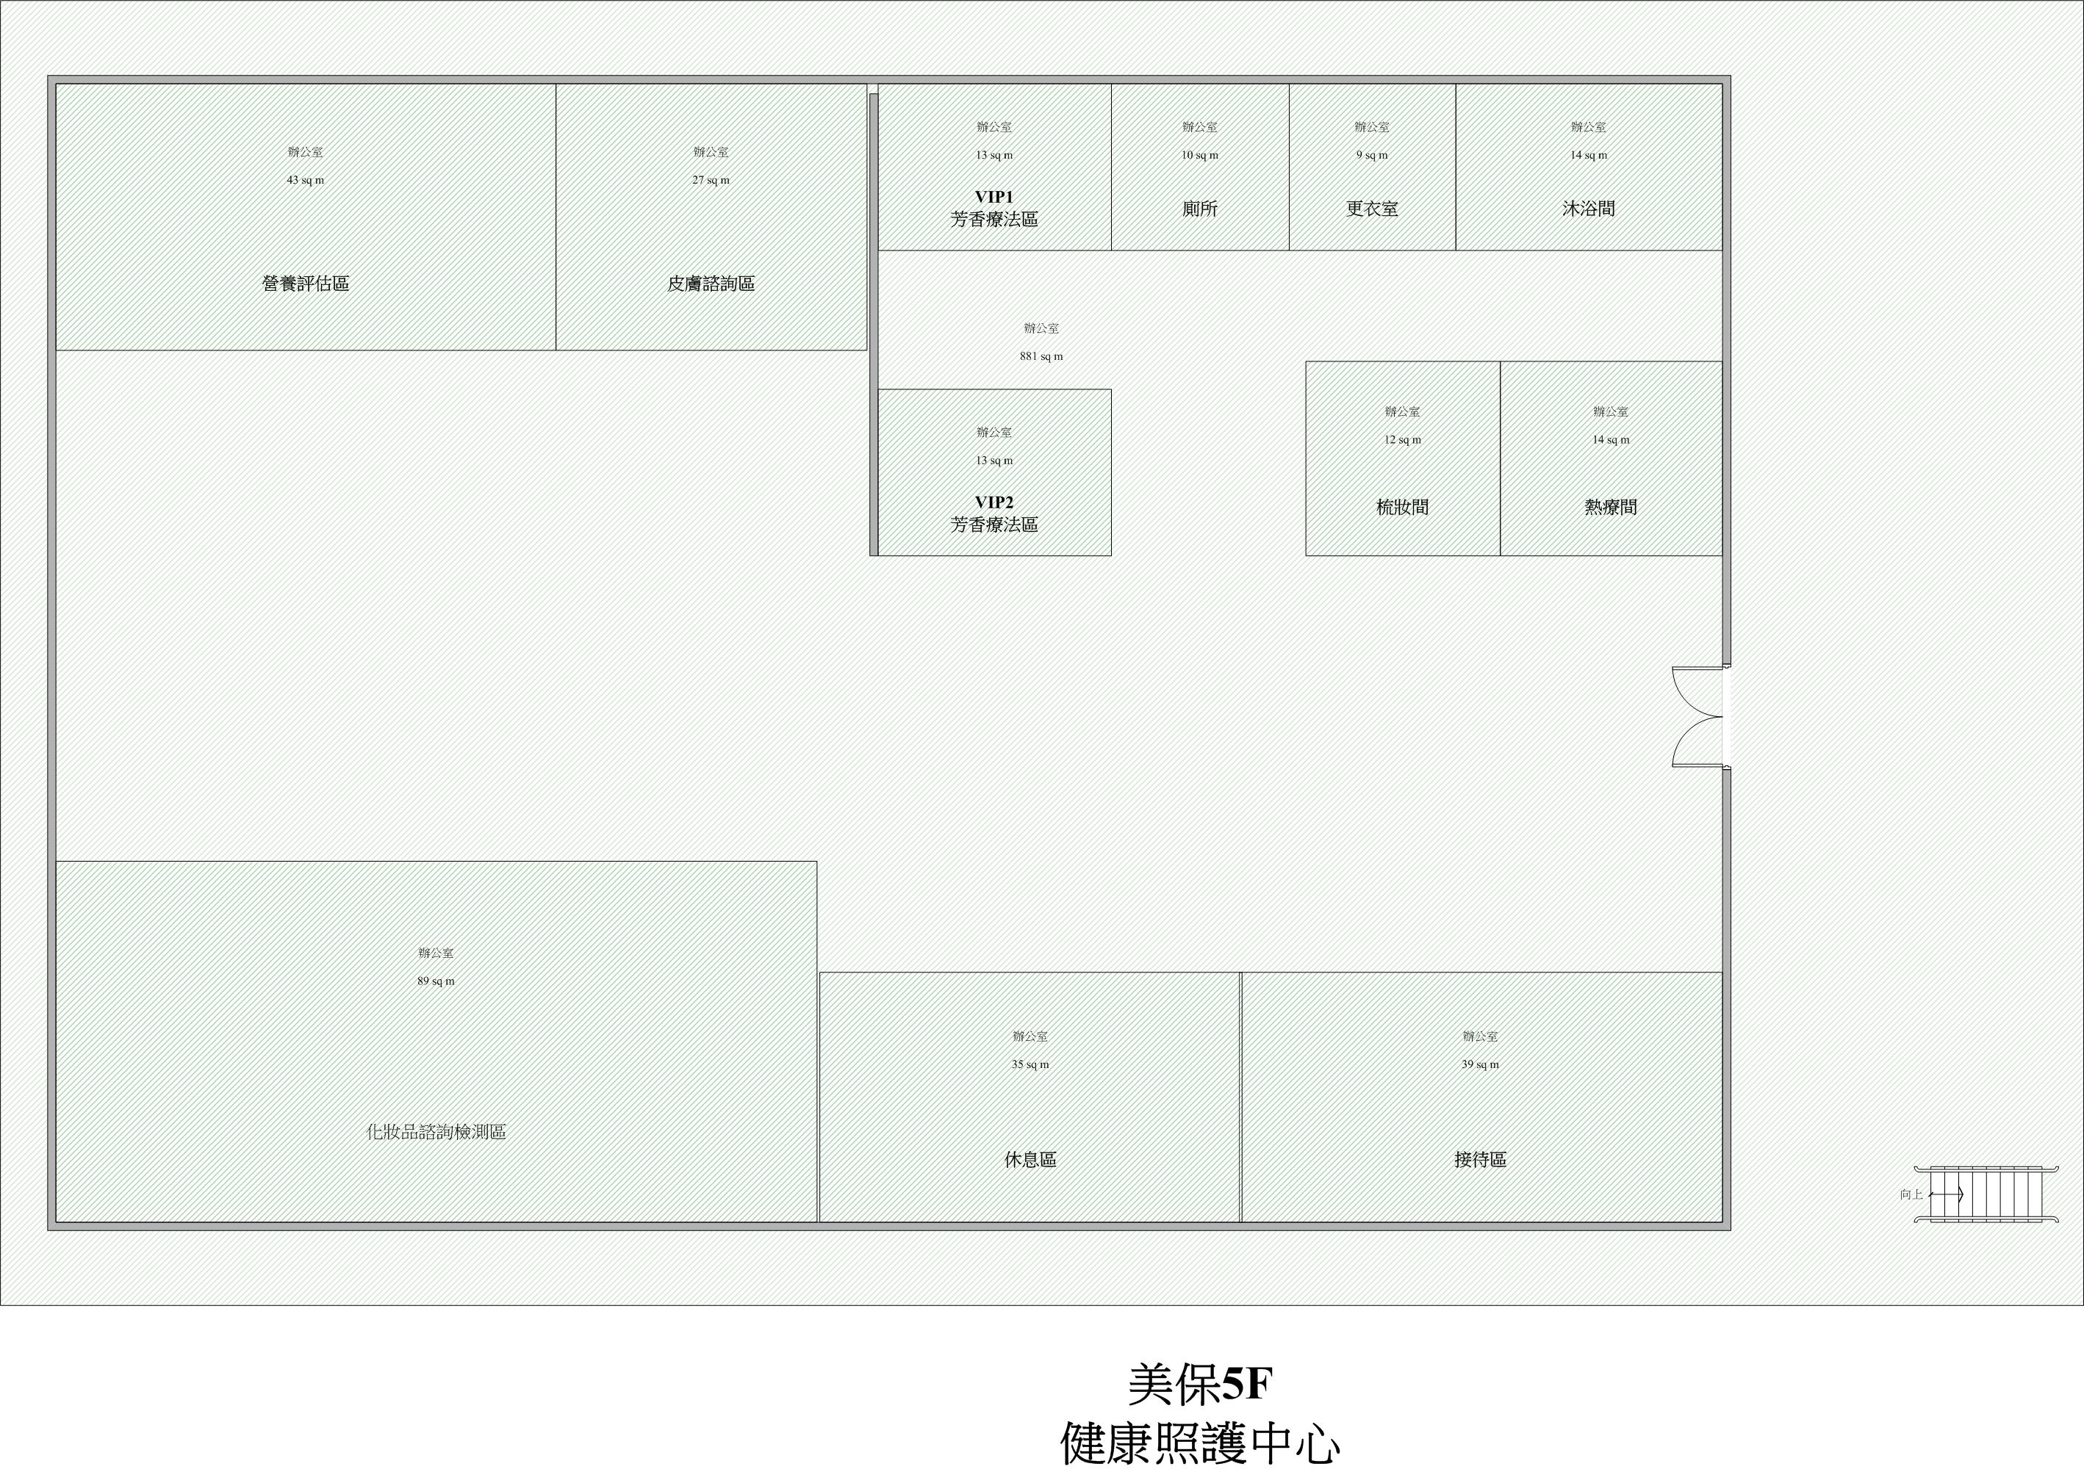
109學年度下學期一般教室配置圖（美保大樓）
美保大樓6F
